Table des matières
9 Utilisation du logiciel Access de Microsoft 9-1
9.1 Création d'un schéma de base de données 9-1
9.1.1 Création du schéma d'une table 9-3
9.1.2 Définition des contraintes d'intégrité référentielles (Relations Access) 9-7
9.2 Manipulation de données simple sous Access 9-12
9.3 Formulation de requêtes à la manière de QBE 9-13
9.3.1 Création d'une requête simple 9-13
9.3.2 Sauvegarge d'une requête 9-18
9.3.3 Jointure de deux tables 9-19
9.3.4 Jointure de plusieurs tables 9-22
9.4 Création d'un formulaire 9-24
9.4.1 Création d'un formulaire simple à une table 9-24
9.4.2 Création d'un formulaire maître-détail 9-29
9.5 Références 9-36

Chapitre
9

Utilisation du logiciel Access de Microsoft
Le logiciel Access de Microsoft permet de développer des applications de BD pour la plate-forme Windows. Il inclut un moteur de SGBD relationnel, Microsoft Jet SQL, et des outils de développements d'applications pour bases de données relationnelles.
Les applications développées avec Access peuvent aussi communiquer avec un serveur de BD autre que Microsoft Jet. En particulier, il est possible d'établir la communication avec un serveur de BD par l'intermédiaire d'un pilote ODBC.
Microsoft Jet est un SGBD relationnel SQL multi-utilisateur qui inclut des mécanismes de contrôle de concurrence à base de verrouillage au niveau page. Des index à clé simple ou composée peuvent être définis pour améliorer les performances des requêtes.
Access permet de formuler des requêtes de manière interactive et visuelle sans avoir à écrire du code SQL. Access génère le code SQL correspondant qui est passé au SGBD. Il est aussi possible de formuler les requêtes directement en SQL.
D'autre part Access inclut des outils visuels de développement d'applications. Ces outils permettent de développer des applications de type formulaire (écran interactif) et de rapports.
Ce chapitre illustre les principales fonctions de Access à l'aide d'exemples de scénarios. Vous pouvez effectuer les manipulations proposées afin de vous familiariser avec les outils. Les manipulations à effectuer sont en caractères gras.

Création d'un schéma de base de données
Le scénario suivant illustre la création du schéma VentesPlenDeFoin (voir Chap. 5) avec le logiciel Acces. Le schéma est géré par le SGBD SQL Microsoft Jet. Access permet de spécifier le schéma de manière graphique et visuelle sans avoir à coder le LDD SQL correspondant.
Pour démarrer Access sous Windows :
↓ Menu Démarrer → Microsoft Access
Le dialogue suivant apparaît.
Sélectionnez l'option « Nouvelle base de données » pour créer un nouveau schéma.
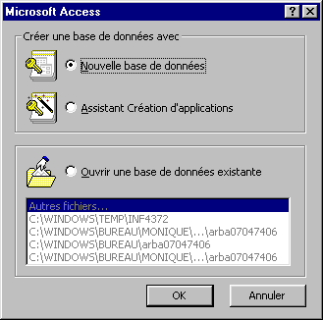
↓ Bouton OK
Le dialogue suivant permet de donner un nom au fichier qui contiendra la BD. L'extension .mdb indique qu'il s'agit d'une base de données Access.
Base de données Access
Une base de données Access contient un ensemble de tables (ainsi que d'autres objets) et correspond à un schéma de BD au sens SQL. Chacune des bases de données est conservée dans un fichier d'extension .mdb. Une base de données définit un espace de nom privé. Deux tables peuvent porter le même nom dans deux bases de données Access différentes mais pas dans une même BD. Access n'accède qu'à une seule BD à la fois.
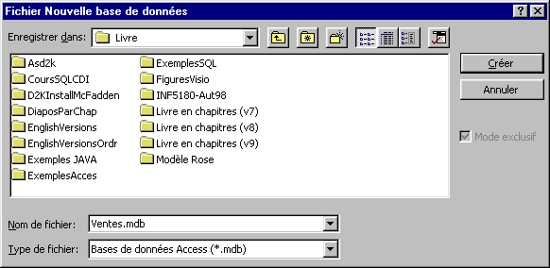
↓ Bouton Créer
La fiche Tables de la fenêtre principale apparaît. Cette fiche permet de voir les tables existantes et de créer de nouvelles tables. Les autres fiches (Requêtes, Formulaires, etc.) permettent de gérer les autres types d'objets.
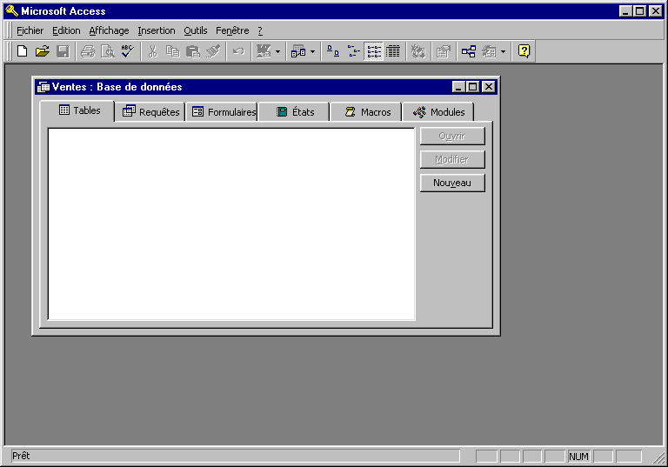

Création du schéma d'une table
Pour créer un nouveau schéma de table, on peut effectuer les manipulations suivantes à partir de la fiche Tables :
↓ Bouton Nouveau
Raccourci pour la création d'un nouvel objet
Pour créer de nouveaux objets, il est aussi possible de passer directement par le bouton Nouvel objet sans avoir à invoquer la fiche correspondante.
Le dialogue Nouvelle table apparaît :
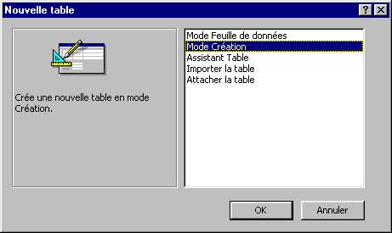
Sélectionnez le Mode Création pour créer une table à partir de zéro.
↓ Bouton OK
Une fenêtre d'édition du schéma de la table apparaît.
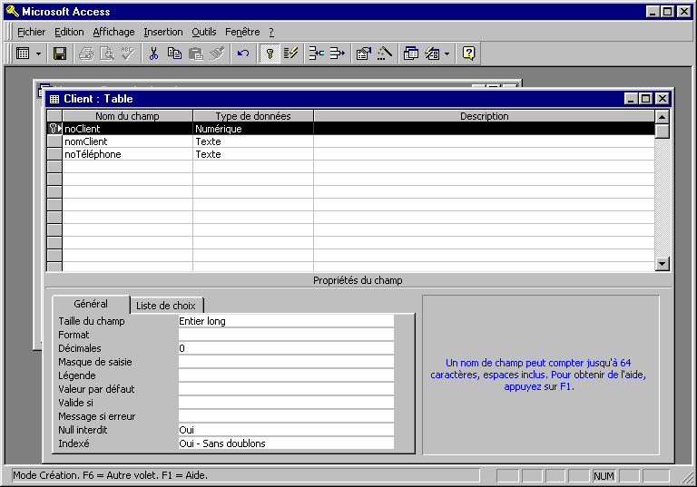
Il faut alors définir le schéma de la table dont évidemment les colonnes (appelées champs dans Access).
Types Microsoft Jet SQL
Les types du moteur Microsoft Jet SQL Jet ne sont pas tout à fait compatibles avec les types SQL standards. Les types disponibles peuvent être vus et sélectionnés dans des menus déroulants qui sont activés lorsque le curseur est positionné dans le champ Type de données.
Pour définir la clé primaire, il faut sélectionner la ou les colonnes de la clé primaire et cliquer ensuite sur le bouton clé primaire de la barre de menu. Pour une clé primaire composée, il faut sélectionner l'ensemble des colonnes avec CTRL-↓, et ensuite cliquez sur le bouton clé primaire.
La fiche Général permet d'éditer diverses propriétés et contraintes des colonnes. La rubrique Indexé permet de définir un index sur une colonne. Un index est automatiquement créé pour chacune des clés primaires. Les index à clé composée sont permis mais leur définition doit être effectuée en cliquant sur le bouton Index de la barre de menu.
Après avoir édité les colonnes et leurs propriétés, le schéma est sauvegardé de la manière suivante :
Fermez la fenêtre d'édition du schéma de la table (en cliquant sur le bouton de fermeture X dans le coin supérieur droit de la fenêtre d'édition)
Entrez le nom de la table (e.g. Client)
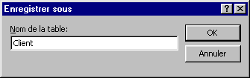
↓ Bouton OK
La table Client apparaît dans la fiche Tables.
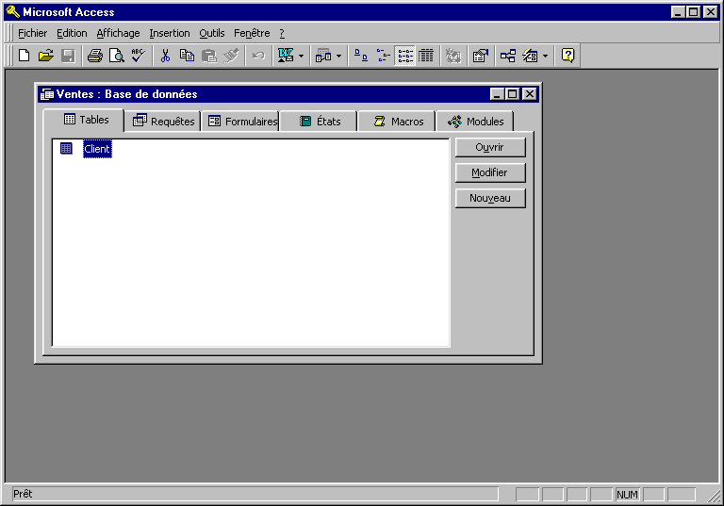
Les autres tables sont créées en suivant le même processus. La fenêtre suivante montre le résultat après la création de l'ensemble des tables du schéma VentesPleinDeFoin.
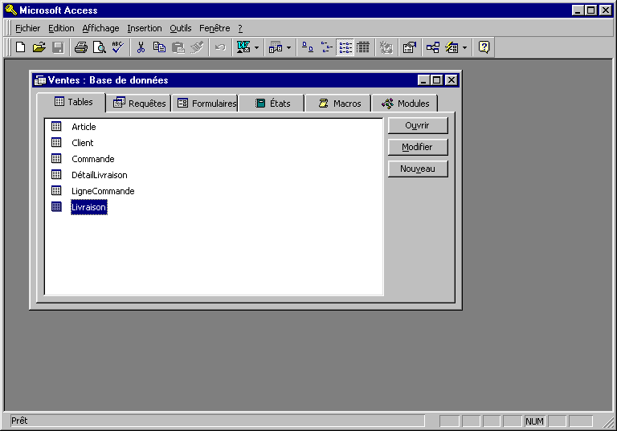
La prochaine sous-section montre comment créer les contraintes d'intégrité référentielles entre les tables.

Définition des contraintes d'intégrité référentielles (Relations Access)
Pour éditer les contraintes d'intégrité référentielles entre les tables, la fenêtre du diagramme des Relations est utilisée :
↓ Bouton Relations dans la barre de menu.
La boîte de dialogue « Ajouter une table » apparaît lorsque le diagramme des Relations est vide :
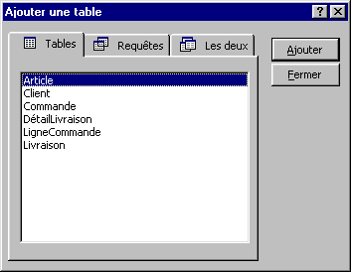
Sélectionnez les tables pour lesquelles des relations (contraintes d'intégrité référentielles) doivent être définies :
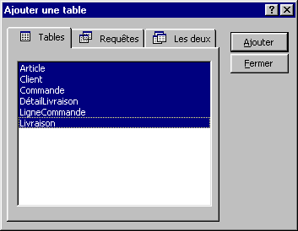
↓ Bouton Ajouter
Fermez le dialogue
La fenêtre Relations affiche un diagramme des relations contenant une boîte pour chacune des tables sélectionnées :
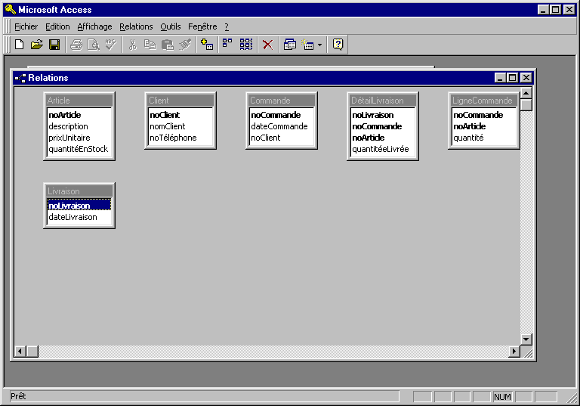
Les tables peuvent être déplacées dans le diagramme à l'aide de la souris.
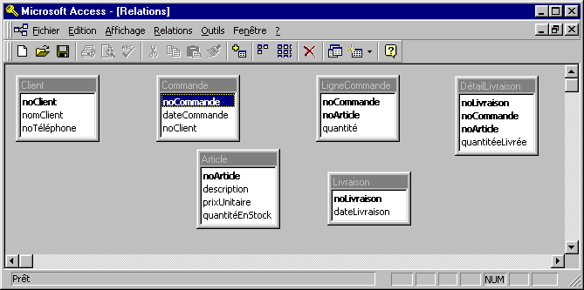
Pour définir une contrainte d'intégrité référentielle entre Commande et Client :
sélectionnez la clé primaire noClient de la table Client et tirez-la sur la clé étrangère noClient dans la table Commande
Le dialogue Relations apparaît :
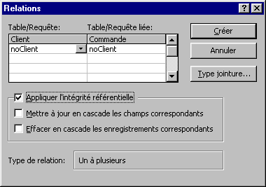
Sélectionnez « Appliquer l'intégrité référentielle » pour que le SGBD maintienne la contrainte.

Politique de gestion de l'intégrité référentielle
Par défaut c'est la politique SQL NO ACTION qui est utilisée pour maintenir l'intégrité référentielle. La politique ON UPDATE CASCADE peut être choisie en sélectionnant « Mettre à jour en cascade les champs correspondants »et la politique ON DELETE CASCADE est choisi en sélectionnant « Effacer en cascade les enregistrements correspondants ».
↓ Bouton Créer
Un lien apparaît dans le diagramme entre la table Client et la table Commande. Ce lien représente la contrainte d'intégrité référentielle. L'étiquette « 1 » est placée du côté de la clé primaire et l'étiquette « ∞ » du côté de la clé étrangère. En effet, la contrainte peut être vue comme une association de 1 à plusieurs.
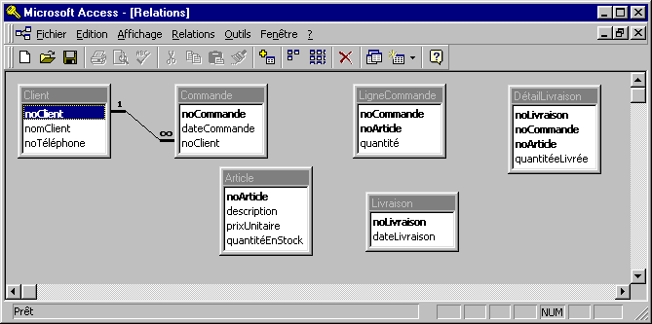

- Cas d'une clé étrangère composée
Un cas qui mérite une attention particulière est celui d'une clé étrangère composée. Par exemple, la clé étrangère {noCommande, noArticle} de la table DétailLivraison fait référence à la clé primaire {noCommande, noArticle} de la table DétailCommande. Dans ce cas, il faut sélectionner les deux colonnes avec CTRL-↓ de la clé, et tirez les deux colonnes. Par la suite, le dialogue suivant apparaît :
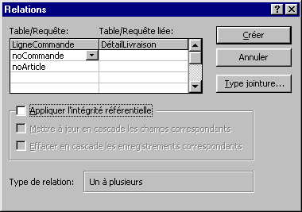
Il faut alors sélectionner manuellement les colonnes correspondantes :
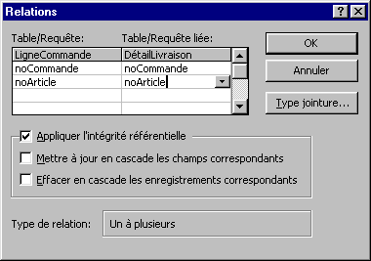
↓ Bouton Créer
La fenêtre suivante montre le résultat final après avoir créé toutes les contraintes d'intégrité référentielles.
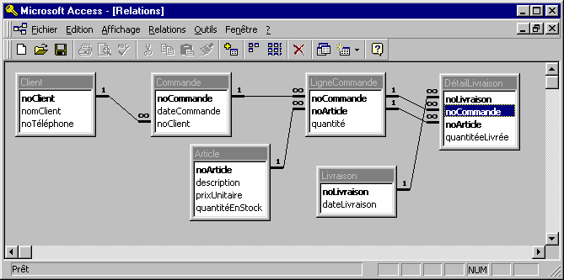

Manipulation de données simple sous Access
Lorsque la fiche des Tables est activée, il est possible de manipuler les données d'une table de manière interactive et visuelle tout simplement en sélectionnant la table et en cliquant sur le bouton Ouvrir.
Sélectionnez la table Client dans la fiche Tables et ↓ Bouton Ouvrir
Le contenu de la table apparaît sous forme d'un tableau éditable :
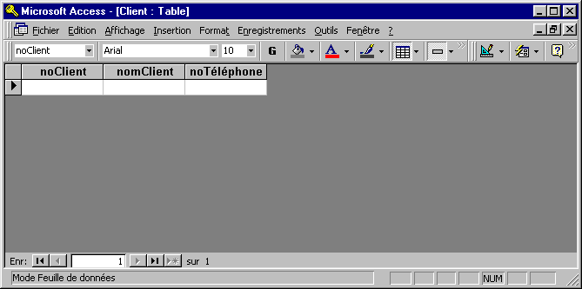
Ceci permet de manipuler les données directement en insérer, modifiant ou supprimant les données. La fenêtre suivante montre le résultat de l'insertion de données dans la table Client. Évidemment, cette méthode de saisie des données ne sera habituellement utilisée que pour des applications simples.
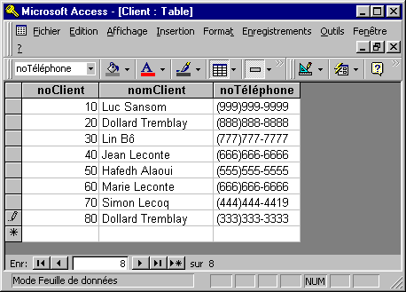

Formulation de requêtes à la manière de QBE
Access permet de formuler des requêtes de manière interactive et visuelle à la manière de Query By Example (QBE). QBE est un langage de requête visuel, basé sur le calcul des prédicats de domaine, et qui a été développé par Zloof (1977) afin de faciliter la formulation de requête par des utilisateurs non-experts.

Création d'une requête simple
Le premier scénario qui suit montre comment formuler une requête simple sur une table en utilisant le mode Création. La requête est la suivante :
Les Articles dont le noArticle est supérieur à 30 et le prixUnitaire est inférieur à $20.
Sélectionnez la fiche Requêtes :
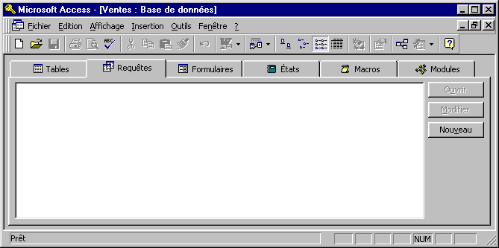
↓ Bouton Nouveau
Sélectionnez le Mode Création
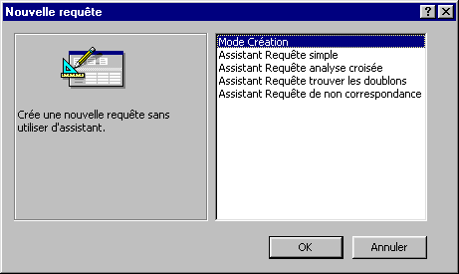
↓ Bouton OK
Le dialogue « Ajouter une table » apparaît et permet de sélectionner les tables à inclure dans la requête.
Sélectionnez la table Article
Fermer la fenêtre du dialogue
Une boîte représentant la table apparaît dans la partie supérieure fenêtre de formulation de la requête. La partie inférieure permet de spécifier les colonnes (champs) à utiliser, un ordre de tri, les colonnes à afficher dans le résultat et des critères de sélection. La syntaxe des critères suit les conventions de la clause WHERE SQL.
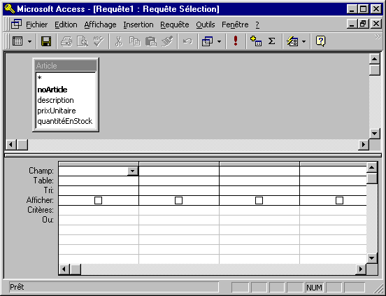
Dans l'exemple suivant, les colonnes noArticle, description et prixUnitaire sont utilisées. Les trois sont aussi affichées dans le résultat Le critère « >30 » et appliqué à la colonne noArticle et le critère « <20 » à la colonne prixUnitaire. Les critères placés sur la même ligne produisent une conjonction (AND). Les critères disposés sur des lignes différentes produisent une disjonction (OR).
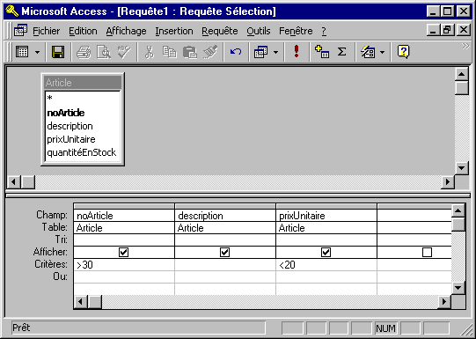
↓ Bouton Exécuter
Le résultat de la requête est affiché :
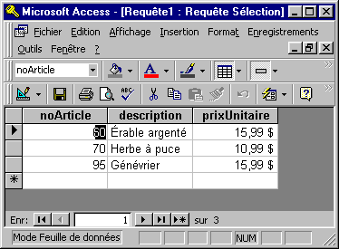
Il est possible de voir la requête SQL générée par l'outil en invoquant le mode SQL :
↓ Menu Affichage → Mode SQL
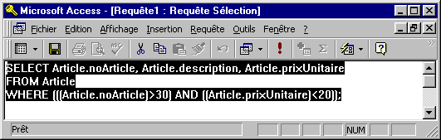
Il est d'ailleurs possible d'éditer le code SQL directement plutôt que de passer par le mode visuel :
Modifiez le code SQL directement en remplaçant 20 par 25
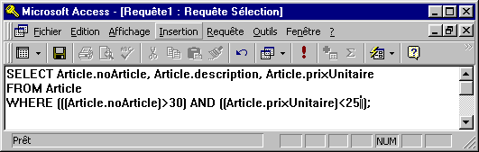
↓ Bouton Exécuter
La requête modifiée produit un autre résultat :
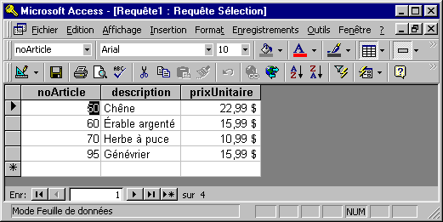
En revenant au mode création, les modifications faites directement au code SQL sont prises en compte !
↓ Menu Affichage → Mode Création
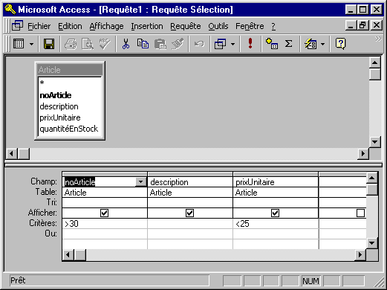
Mode SQL
Évidemment, il est toujours possible de formuler directement une requête en SQL sans passer par l'interface de type QBE tout simplement en choisissant le mode SQL au départ.

Sauvegarge d'une requête
Il est possible de sauvegarger une requête pour utilisation ultérieure. En fermant la fenêtre de création de la requête, Access offre la possibilité de sauvegarger la requête :
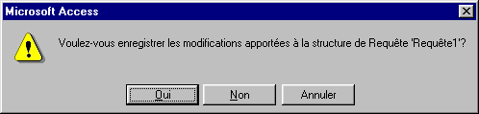
↓ Bouton Oui
Entrez un nom de requête :
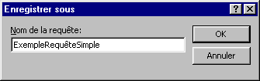
↓ Bouton OK
La requête apparaît maintenant dans la fiche Requêtes :
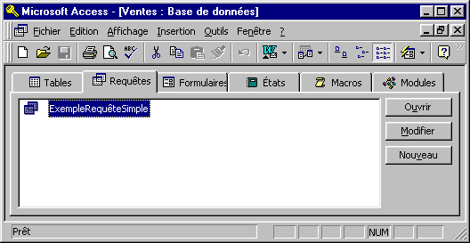

Jointure de deux tables
Le scénario suivant illustre le cas d'une jointure de deux tables, soit les deux tables Client et Commande. Après avoir répété le scénario précédent de création d'une requête,
sélectionnez les deux tables Client et Commande avec le dialogue « Ajouter une table »
Un lien apparaît automatiquement entre les deux tables à cause de la présence de la contrainte d'intégrité référentielle dans le schéma. Dans le contexte de la formulation de requête, ce lien représente une jointure entre les deux tables.
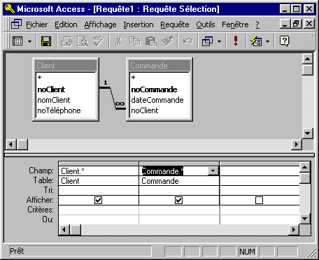
Incluez toutes les colonnes dans le résultat (Client.* et Commande.* sont des raccourcis pour signifier que toutes les colonnes de la table doivent apparaître dans le résultat)
↓ Bouton Exécuter
Le résultat est la jointure-θ des deux tables sur les colonnes correspondant à la contrainte d'intégrité référentielle (clé primaire = clé étrangère).
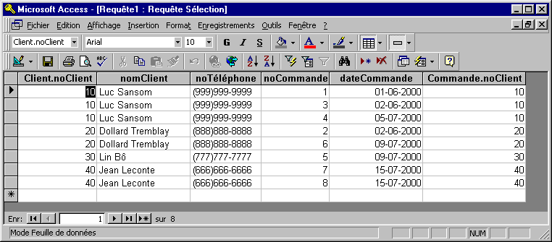
↓ Menu Affichage → Mode SQL
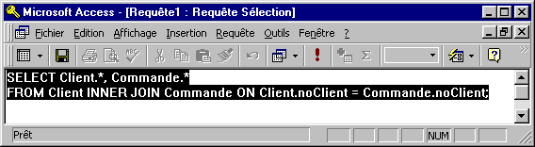
La requête SQL générée par Access est effectivement construite avec le JOIN ON de SQL2.

Jointure de plusieurs tables
Cette sous-section montre un exemple plus complexe de requête faisant intervenir quatre tables :
Les noms des clients ayant commandé de l'Herbe à puce.
Après avoir répété le scénario de création d'une requête,
sélectionnez les quatre tables Client, Commande, LigneCommande et Article avec le dialogue « Ajouter une table »
Un lien de jointure apparaît automatiquement entre les tables reliées par une contrainte d'intégrité référentielle dans le schéma.
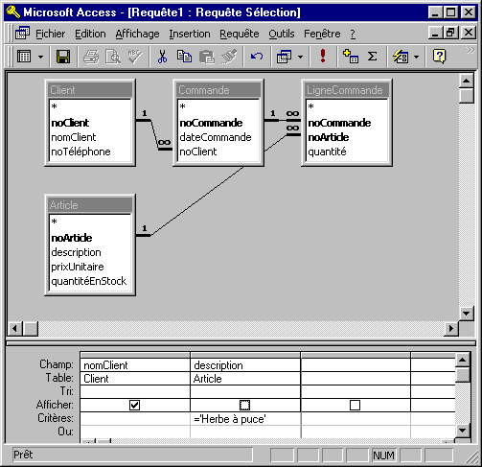
Incluez les deux colonnes nomClient et description et spécifiez le critère «='Herbe à puce' pour la colonne description
↓ Bouton Exécuter
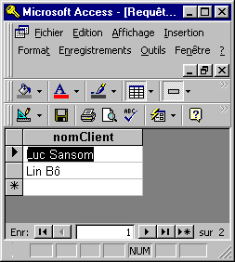
↓ Menu Affichage → Mode SQL
La requête SQL résultante construit les jointures en fonction des liens de jointure :
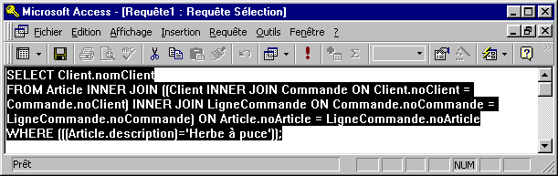

Création d'un formulaire
Un formulaire (form) permet de manipuler les données des tables sous forme d'un écran interactif. Les données peuvent provenir d'une ou plusieurs tables. Des formulaires bruts peuvent être créés de manière interactive sans programmation à l'aide des assistants de Access. Cette section illustre le principe de construction de formulaires à l'aide d'un assistant.
Cependant, pour aboutir à des formulaires professionnels robustes dédiés aux utilisateurs finaux, il est habituellement nécessaire de raffiner le comportement par défaut du formulaire basé sur un modèle de programmation événementielle en le personnalisant à l'aide du mode d'édition de formulaire, de macros ou de VBA. Pour les personnalisations plus sophistiquées, il est nécessaire d'utiliser le langage de programmation Visual Basic Édition Applications (VBA) dans le contexte du modèle de programmation événementielle. Ce sujet n'est pas traité ici. Des ouvrages spécialisés y sont consacrés.

Création d'un formulaire simple à une table
Le scénario suivant montre comment créer un formulaire simple qui permet de manipulier les données d'une table, la table Client. Le scénario utilise un Assistant qui guide le concepteur dans le processus de création du formulaire.
Invoquez le dialogue Nouveau formulaire (soit par le bouton Nouveau de la fiche Formulaires ou directement par le bouton Nouvel objet → Formulaire)
Sélectionnez Assistant Formulaire
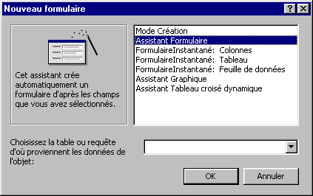
↓ Bouton OK
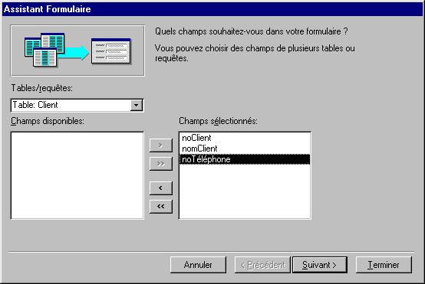
Sélectionnez la table et les champs du formulaire
↓ Bouton Suivant >
Sélectionnez le type de présentation voulue (le type tabulaire permet de visualiser plusieurs lignes à la fois)
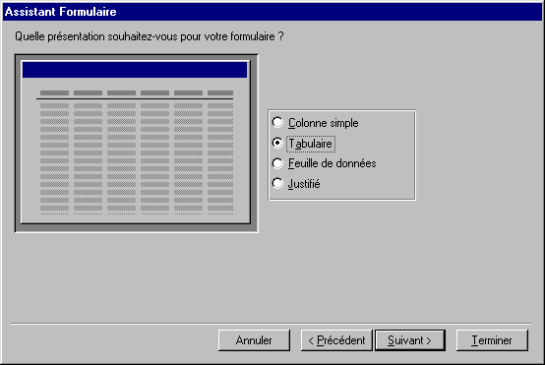
↓ Bouton Suivant >
Sélectionnez le style
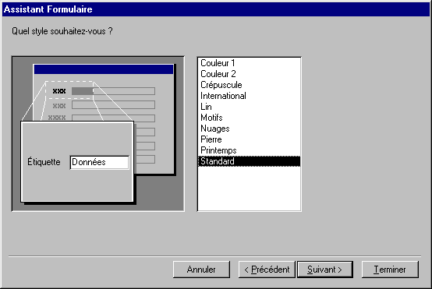
↓ Bouton Suivant >
Entrez un titre
Cochez « Afficher l'Aide... » si désiré
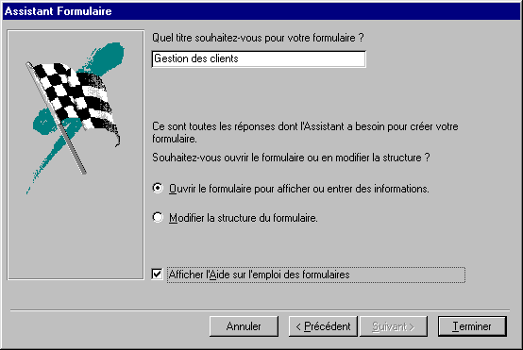
↓ Bouton Terminer
L'aide sur l'emploi des formulaires est affichée si cette option a été cochée :
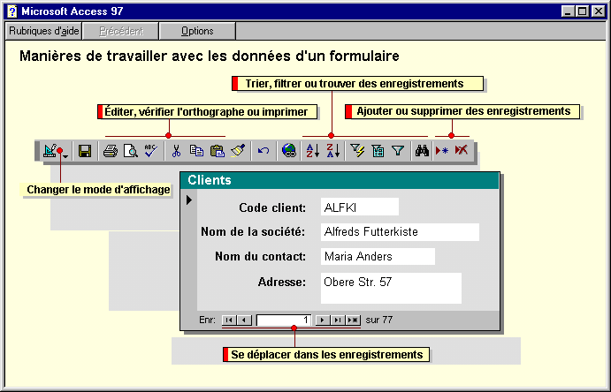
Vous pouvez ensuite utiliser le formulaire pour manipuler les données :
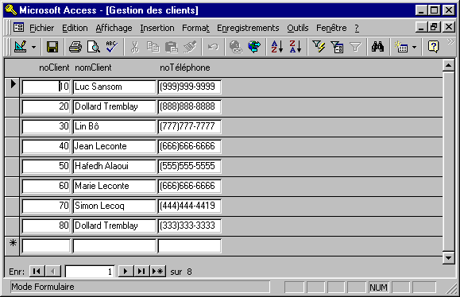
↓ Menu Affichage → Création
En passant au mode création, il est possible de personnaliser le formulaire dans une processus interactif visuel. Par exemple, on peut changer divers aspects de l'apparance du formulaire en déplaçant les champs, en changeant le texte des étiquettes, en jounat sur les couleurs, les fontes, etc. On peut aussi personnaliser les comportements par défaut prévus en jouant sur les comportements associés aux événements pré-définis (clic de souris, touche appuyée, etc.). Il est possible de prévoir de nouveaux comportements en attachant des macros ou des modules VBA à ces événements.
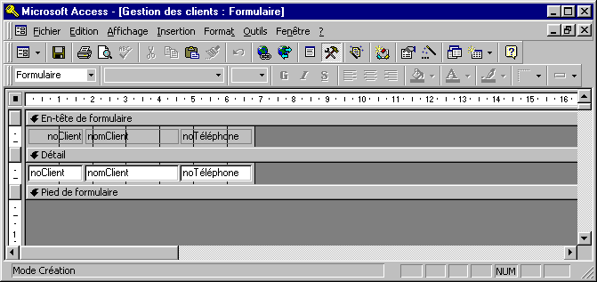
Fermer le formulaire
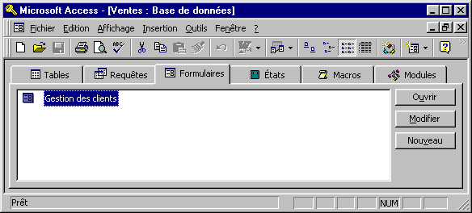
Le formulaire Gestion des clients est maintenant accessible à partir de la fiche Formulaires.

Création d'un formulaire maître-détail
Voyons maintenant le cas de création d'un formulaire plus complexe permettant la prise de commande. La fenêtre suivante montre le résultat visé :
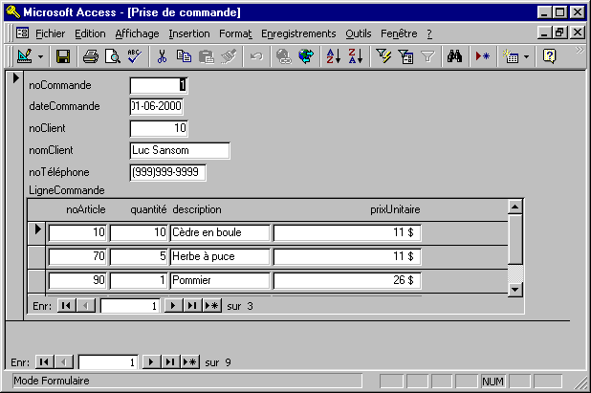
Le formulaire fait intervenir des colonnes provenant de quatres tables (Client, Commande, LigneCommande et Article) dans une architecture maître-détail. La table maître est la table Commande et la table détail est la table LigneCommande. Voici comment procéder :
Invoquez le dialogue Nouveau formulaire (soit par le bouton Nouveau de la fiche Formulaires ou directement par le bouton Nouvel objet → Formulaire)
Sélectionnez Assistant Formulaire
↓ Bouton OK
Sélectionnez les colonnes noCommande, dateCommande, noClient de la table Commande
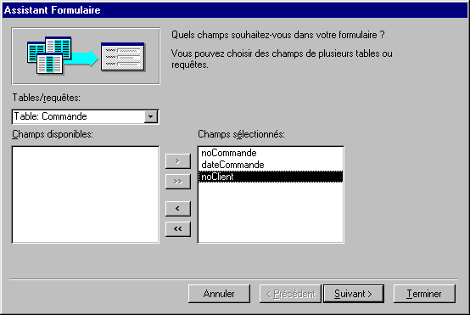
Sélectionnez ensuite nomClient, noTéléphone de la table Client
Coordination automatique entre tables reliées par une relation
La colonne noClient de la table Client n'est pas nécessaire car elle est déjà incluse dans la table Commande. L'assistant comprend que les données affichées de la table Client doivent être mises en corespondance avec le noClient correspondant à la Commande étant donné qu'il y a une Relation (contrainte d'intégrité référentielle) entre les deux tables. Cette correspondance est assurée automatiquement par les automatismes générés par l'assistant.
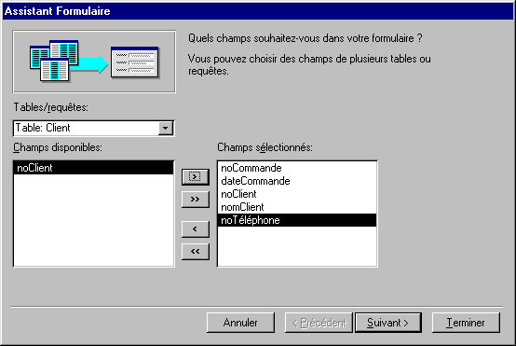
Sélectionnez noArticle et quantité de la table Article
À cause de la relation entre Commande et LigneCommande, le noCommande de la table détail LigneCommande est superflu car il sera coordonné automatiquement avec le noCommande de la table maître Commande !
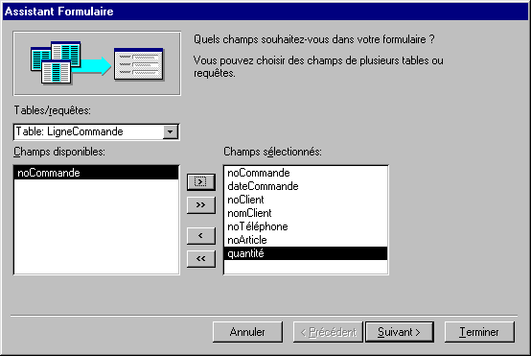
Enfin, sélectionez description et prixUnitaire de la table Article
Le noArticle est superflu car il sera coordonné avec le noArticle de LigneCommande.
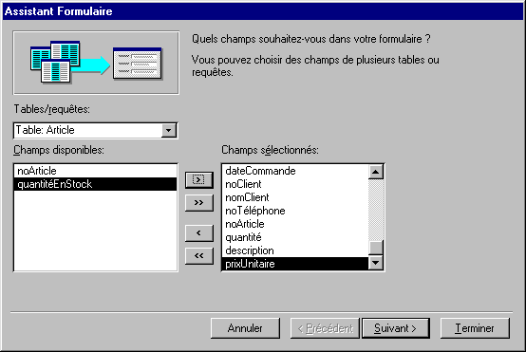
↓ Bouton Suivant >
Lorsque plusieurs tables sont sélectionnées, l'assistant cherche à déterminer quelle sera la table maître du formulaire.
Sélectionnez par Commande pour qu'elle devienne la table maître
L'assistant montre alors quels sont les champs du bloc maître (noCommande, dateCommande, noClient, nomClient, noTéléphone) et les champs du bloc détail (noArticle, quantité, description, prixUnitaire). L'option Formulaire avec sous-formulaires génère un sous-formulaire pour les champs du bloc détail qui sera enchâssé dans le formulaire maître.
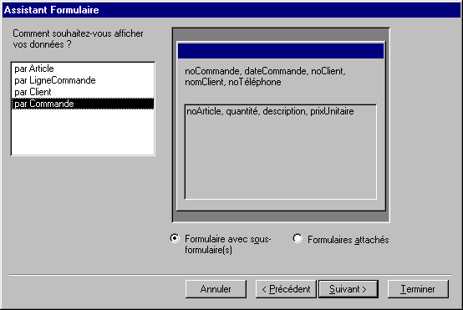
↓ Bouton Suivant >
Sélectionnez Tabulaire
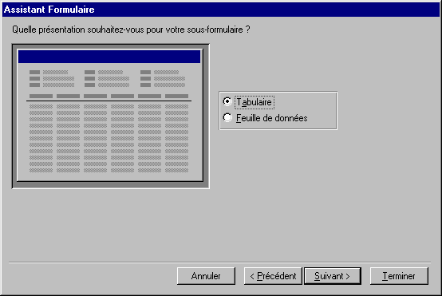
↓ Bouton Suivant >
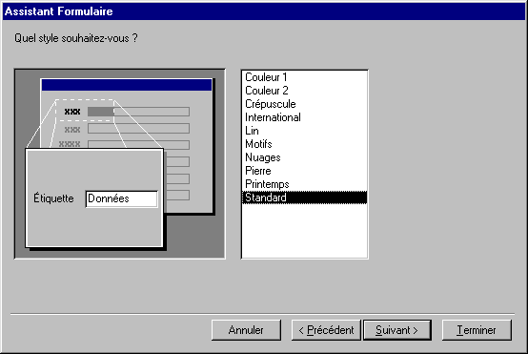
↓ Bouton Suivant >
Entrez un titre
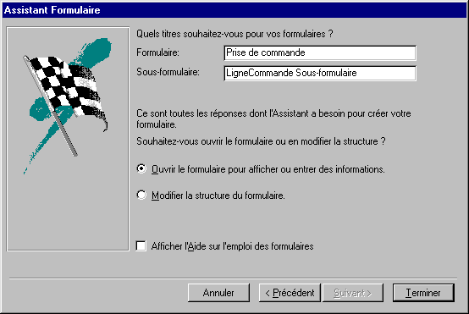
↓ Bouton Terminer

Références

Zloof, M. M. (1977). Query-By-Example. In Proceedings of the NCC 44, Anaheim, CA: AFIPS Press,

On peut aussi tirer la clé étrangère sur la clé primaire pour produire le même effet.

